О внесении изменений в приказ исполняющего обязанности Министра по инвестициям и развитию Республики Казахстан от 28 мая 2015 года № 644 "Об утверждении регламентов государственных услуг в области связи"
Утративший силу
Приказ Министра по инвестициям и развитию Республики Казахстан от 12 февраля 2016 года № 182. Зарегистрирован в Министерстве юстиции Республики Казахстан 15 марта 2016 года № 13465. Утратил силу приказом Министра цифрового развития, инноваций и аэрокосмической промышленности Республики Казахстан от 20 ноября 2023 года № 558/НҚ.
Сноска. Утратил силу приказом Министра цифрового развития, инноваций и аэрокосмической промышленности РК от 20.11.2023 № 558/НҚ (вводится в действие по истечении десяти календарных дней после дня его первого официального опубликования).
В соответствии с пунктом 1 статьи 43-1 Закона Республики Казахстан от 24 марта 1998 года "О нормативных правовых актах" ПРИКАЗЫВАЮ:
1. Внести в приказ исполняющего обязанности Министра по инвестициям и развитию Республики Казахстан от 28 мая 2015 года № 644 "Об утверждении регламентов государственных услуг в области связи" (зарегистрированный в Реестре государственной регистрации нормативных правовых актов за № 11590, опубликованный 24 июля 2015 года в информационно-правовой системе "Әділет") следующие изменения:
в регламенте государственной услуги "Выдача разрешения на использование радиочастотного спектра Республики Казахстан", утвержденном указанным приказом:
подпункт 8) пункта 5 изложить в следующей редакции:
"8) направление письма ответственным исполнителем услугодателя для проведения процедуры согласования РЧС с Министерством обороны Республики Казахстан (далее – МО РК) и (или) процедуры международной координации РЧС с Администрацией связи приграничного государства (далее – Администрация связи) в течение трех рабочих дней с момента поручения от руководства услугодателя;";
в пункте 8:
подпункт 1) изложить в следующей редакции:
"1) работник канцелярии территориального органа услугодателя в течение пятнадцати минут с момента поступления заявки от некоммерческого акционерного общества "Государственная корпорация "Правительство для граждан" (далее - Государственная корпорация), производит прием, вскрытие и регистрацию заявки в Единой системе электронного документооборота, копирование его электронной версии, и передачу их на рассмотрение ведущему специалисту структурного подразделения;";
подпункт 8) изложить в следующей редакции:
"8) ответственный исполнитель услугодателя в течение трех рабочих дней с момента поручения от руководителя структурного подразделения обеспечивает подготовку проекта письма для проведения процедуры согласования РЧС с МО РК и (или) процедуры международной координации РЧС с Администрацией связи, его подписание руководством услугодателя и направление соответственно в МО РК и (или) в Администрацию связи;";

главу 4 изложить в следующей редакции:
"4. Описание порядка обращения в Государственную корпорацию и (или) к иным услугодателям, а также порядка использования информационных систем в процессе оказания государственной услуги
9. Описание порядка обращения в Государственную корпорацию и длительность обработки запроса услугополучателя:
1) для оказания государственной услуги услугополучатель обращается в Государственную корпорацию:
прием в Государственной корпорации осуществляется в порядке "электронной очереди" без ускоренного обслуживания. При необходимости услугополучатель бронирует электронную очередь посредством портала;
подтверждением принятия заявления является расписка, копия которой вручается услугополучателю с отметкой о дате приема документов указанного Государственной корпорацией и датой планируемой выдачи результата оказания государственной услуги;
2) длительность обработки запроса услугополучателя в Государственной корпорации – не более 20 минут;
3) сроки отправки запроса услугополучателя из Государственной корпорации к услугодателю – в день приема запроса;
4) перечень документов, необходимых для оказания государственной услуги при обращении услугополучателя (либо уполномоченного представителя юридического лица по документу, подтверждающему полномочия физического лица по нотариально засвидетельственной доверенности) приведен в пункте 9 Стандарта государственной услуги.
В случае неполноты пакета документов, представляемых услугополучателем согласно перечню, предусмотренному пунктом 9 Стандарта государственной услуги, оператор Государственной корпорации отказывает в приеме заявления и выдает расписку об отказе в приеме документов, согласно приложению 13 к Стандарту государственной услуги.
10. Порядок обращения и последовательности процедур (действий) услугодателя и услугополучателя при оказании государственной услуги через портал указан в диаграммах 1, 2 функционального взаимодействия информационных систем, задействованных в оказании государственной услуги, согласно приложению 1 к настоящему Регламенту.
Пошаговые действия через услугополучателя осуществляются следующим образом:
1) услугополучатель осуществляет регистрацию на портале с помощью своего регистрационного свидетельства электронно-цифровой подписи (далее – ЭЦП), которое хранится в интернет-браузере компьютера услугополучателя (осуществляется для незарегистрированных получателей на портале);
2) процесс 1 – прикрепление в интернет-браузер компьютера услугополучателя регистрационного свидетельства ЭЦП, процесс ввода услугополучателем пароля (процесс авторизации) на портале для получения государственной услуги;
3) условие 1 – проверка на портале подлинности данных о зарегистрированном услугополучателе через логин бизнес идентификационный номер (далее – БИН) и пароль;
4) процесс 2 – формирование порталом сообщения об отказе в авторизации в случае имеющихся нарушений в данных услугополучателя;
5) процесс 3 – выбор услугополучателем услуги, указанной в настоящем Регламенте, вывод на экран формы запроса для оказания услуги и заполнение получателем формы (ввод данных) с учетом ее структуры и форматных требований, прикреплением к форме запроса необходимых документов в электронном виде;
6) процесс 4 – выбор получателем регистрационного свидетельства ЭЦП для удостоверения (подписания) запроса;
12) процесс 8 – формирование сообщения об отказе в запрашиваемой услуге в случае имеющихся нарушений в данных услугополучателя в ИС ГБД "Е-лицензирование";
13) процесс 9 – получение услугополучателем результата услуги (разрешение), сформированной порталом. Электронный документ формируется с использованием ЭЦП уполномоченного лица услугодателя.
11. Пошаговые действия через Государственную корпорацию осуществляются следующим образом:
1) процесс 1 – ввод ответственным исполнителем услугодателя логина и пароля (процесс авторизации) в ИС ГБД "Е-лицензирование" для оказания государственной услуги;
2) условие 1 – проверка в ИС ГБД "Е-лицензирование" подлинности данных о зарегистрированном ответственном исполнителе услугодателя через логин и пароль;
3) процесс 2 – формирование ИС ГБД "Е-лицензирование" сообщения об отказе в авторизации в случае имеющихся нарушений в данных ответственного исполнителя услугодателя;
4) процесс 3 – выбор ответственным исполнителем услугодателя услуги, указанной в настоящем Регламенте, вывод на экран формы запроса для оказания услуги и ввод ответственным исполнителем услугодателя данных услугополучателя;
5) процесс 4 – направление запроса через шлюз "электронного правительства" (далее – ШЭП) в информационных системах государственной базы данных "Физических лиц" (далее - ГБД ФЛ)/государственной базы данных "Юридических лиц" (далее - ГБД ЮЛ) о данных услугополучателя;
6) условие 2 – проверка наличия данных услугополучателя в ГБД ФЛ/ГБД ЮЛ;
7) процесс 5 – формирование сообщения о невозможности получения данных в случае отсутствия данных услугополучателя в ГБД ФЛ/ГБД ЮЛ;
8) процесс 6 – заполнение формы запроса в части отметки о наличии документов в бумажной форме и сканирование ответственным исполнителем услугодателя необходимых документов, предоставленных услугополучателем, и прикрепление их к форме запроса;
9) процесс 7 – регистрация запроса в ИС ГБД "Е-лицензирование" и обработка услуги в ИС ГБД "Е-лицензирование";
10) условие 3 – проверка услугодателем соответствия документов услугополучателя действующему законодательству Республики Казахстан для выдачи разрешения;
11) процесс 8 – формирование сообщения об отказе в запрашиваемой услуге в случае имеющихся нарушений в данных услугополучателя в ИС ГБД "Е-лицензирование";
12) процесс 9 – получение услугополучателем результата услуги (разрешения) сформированной ИС ГБД "Е-лицензирование". Электронный документ формируется с использованием ЭЦП уполномоченного лица услугодателя.
12. Описание последовательности процедур (действий) между структурными подразделениями (работниками) услугодателя в процессе оказания государственной услуги, а также описание порядка взаимодействия с Государственной корпорацией и порядок использования информационных систем в процессе оказания государственной услуги отражено в справочнике бизнес-процессов оказания государственной услуги согласно приложению 2 к настоящему Регламенту.";
приложения 1 и 2 изложить в новой редакции, согласно приложениям 5 и 6 к настоящему приказу.
Сноска. Пункт 1 с изменениями, внесенными приказами Министра цифрового развития, инноваций и аэрокосмической промышленности РК от 13.04.2020 № 135/НҚ (вводится в действие по истечении двадцати одного календарного дня после дня его первого официального опубликования); от 20.04.2020 № 151/НҚ (вводится в действие по истечении двадцати одного календарного дня после дня его первого официального опубликования); от 19.05.2020 № 200/НҚ (вводится в действие по истечении двадцати одного календарного дня после дня его первого официального опубликования).
2. Комитету связи, информатизации и информации Министерства по инвестициям и развитию Республики Казахстан (Қазанғап Т.Б.) обеспечить:
1) государственную регистрацию настоящего приказа в Министерстве юстиции Республики Казахстан;
2) направление копии настоящего приказа в печатном и электронном виде на официальное опубликование в периодические печатные издания и информационно-правовую систему "Әділет" в течение десяти календарных дней после его государственной регистрации в Министерстве юстиции Республики Казахстан, а также в Республиканский центр правовой информации в течение пяти рабочих дней со дня получения зарегистрированного приказа для включения в эталонный контрольный банк нормативных правовых актов Республики Казахстан;
3) размещение настоящего приказа на интернет-ресурсе Министерства по инвестициям и развитию Республики Казахстан и на интранет-портале государственных органов;
4) в течение десяти рабочих дней после государственной регистрации настоящего приказа в Министерстве юстиции Республики Казахстан представление в Юридический департамент Министерства по инвестициям и развитию Республики Казахстан сведений об исполнении мероприятий, предусмотренных подпунктами 1), 2) и 3) пункта 2 настоящего приказа.
3. Контроль за исполнением настоящего приказа возложить на курирующего вице-министра по инвестициям и развитию Республики Казахстан.
4. Настоящий приказ вводится в действие по истечении двадцати одного календарного дня после дня его первого официального опубликования.
Министр
по инвестициям и развитию
Республики Казахстан | А. Исекешев

Приложение 1
к приказу Министра
по инвестициям и развитию
Республики Казахстан
от 12 февраля 2016 года № 182
Диаграмма № 1 функционального взаимодействия информационных
систем, задействованных в оказании государственной услуги
Сноска. Приложение 1 утратило силу приказом Министра цифрового развития, инноваций и аэрокосмической промышленности РК от 13.04.2020 № 135/НҚ (вводится в действие по истечении двадцати одного календарного дня после дня его первого официального опубликования).
Приложение 2
к приказу Министра
по инвестициям и развитию
Республики Казахстан
от 12 февраля 2016 года № 182
Справочник бизнес-процессов оказания государственной услуги
"Распределение ресурса нумерации и выделение номеров, а также
их изъятие"
Сноска. Приложение 2 утратило силу приказом Министра цифрового развития, инноваций и аэрокосмической промышленности РК от 13.04.2020 № 135/НҚ (вводится в действие по истечении двадцати одного календарного дня после дня его первого официального опубликования).
Приложение 3
к приказу Министра
по инвестициям и развитию
Республики Казахстан
от 12 февраля 2016 года № 182
Диаграмма № 1 функционального взаимодействия информационных
систем, задействованных в оказании государственной услуги
Сноска. Приложение 3 утратило силу приказом Министра цифрового развития, инноваций и аэрокосмической промышленности РК от 19.05.2020 № 200/НҚ (вводится в действие по истечении двадцати одного календарного дня после дня его первого официального опубликования).
Приложение 4
к приказу Министра
по инвестициям и развитию
Республики Казахстан
от 12 февраля 2016 года № 182
Справочник бизнес-процессов оказания государственной услуги
"Выдача разрешения на использование радиочастотного спектра
Республики Казахстан"
Сноска. Приложение 4 утратило силу приказом Министра цифрового развития, инноваций и аэрокосмической промышленности РК от 19.05.2020 № 200/НҚ (вводится в действие по истечении двадцати одного календарного дня после дня его первого официального опубликования).
Приложение 5
к приказу Министра
по инвестициям и развитию
Республики Казахстан
от 12 февраля 2016 года № 182
Приложение 1
к Регламенту государственной
услуги "Выдача разрешения на
эксплуатацию радиоэлектронных
средств и высокочастотных
устройств"
Диаграмма № 1 функционального взаимодействия информационных
систем, задействованных в оказании государственной услуги

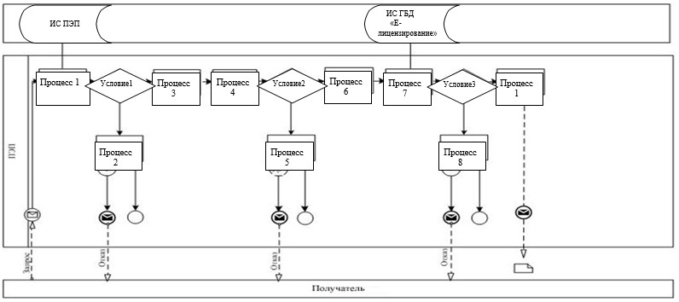

Диаграмма № 2 функционального взаимодействия при оказании
электронной государственной услуги через Государственную
корпорацию

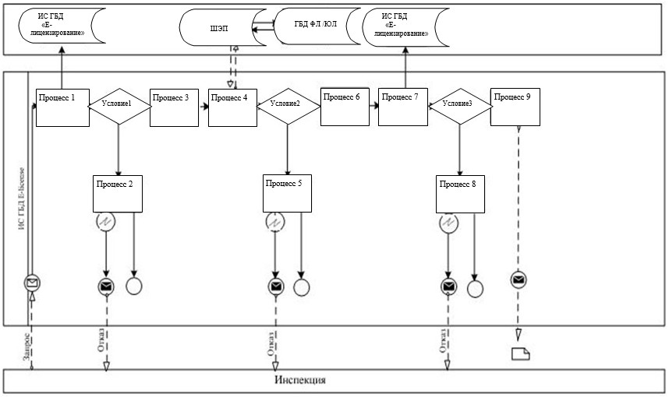

Условные обозначения:

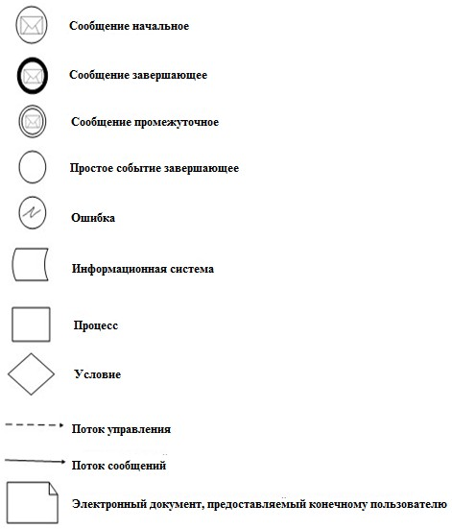

Приложение 6
к приказу Министра
по инвестициям и развитию
Республики Казахстан
от 12 февраля 2016 года № 182
Приложение 2
к Регламенту государственной
услуги "Выдача разрешения на
эксплуатацию радиоэлектронных
средств и высокочастотных
устройств"
Справочник бизнес-процессов оказания государственной услуги
"Выдача разрешения на эксплуатацию радиоэлектронных средств и
высокочастотных устройств"

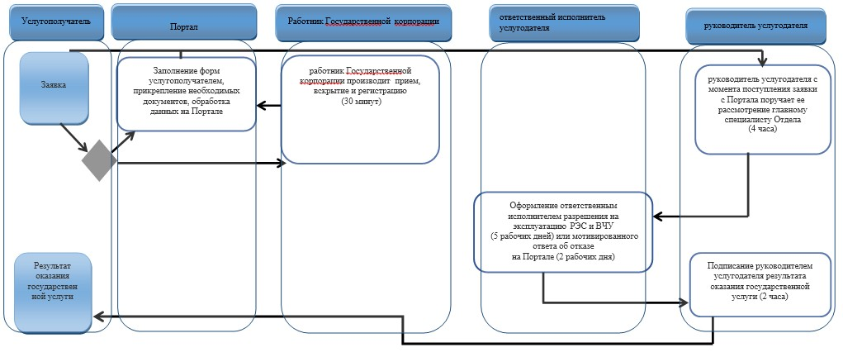

Условные обозначения:

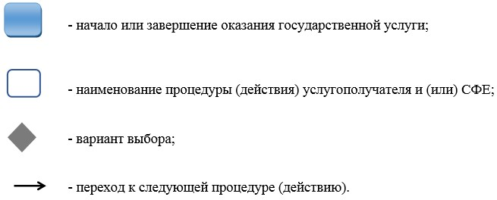

© 2012. РГП на ПХВ «Институт законодательства и правовой информации Республики Казахстан» Министерства юстиции Республики Казахстан

